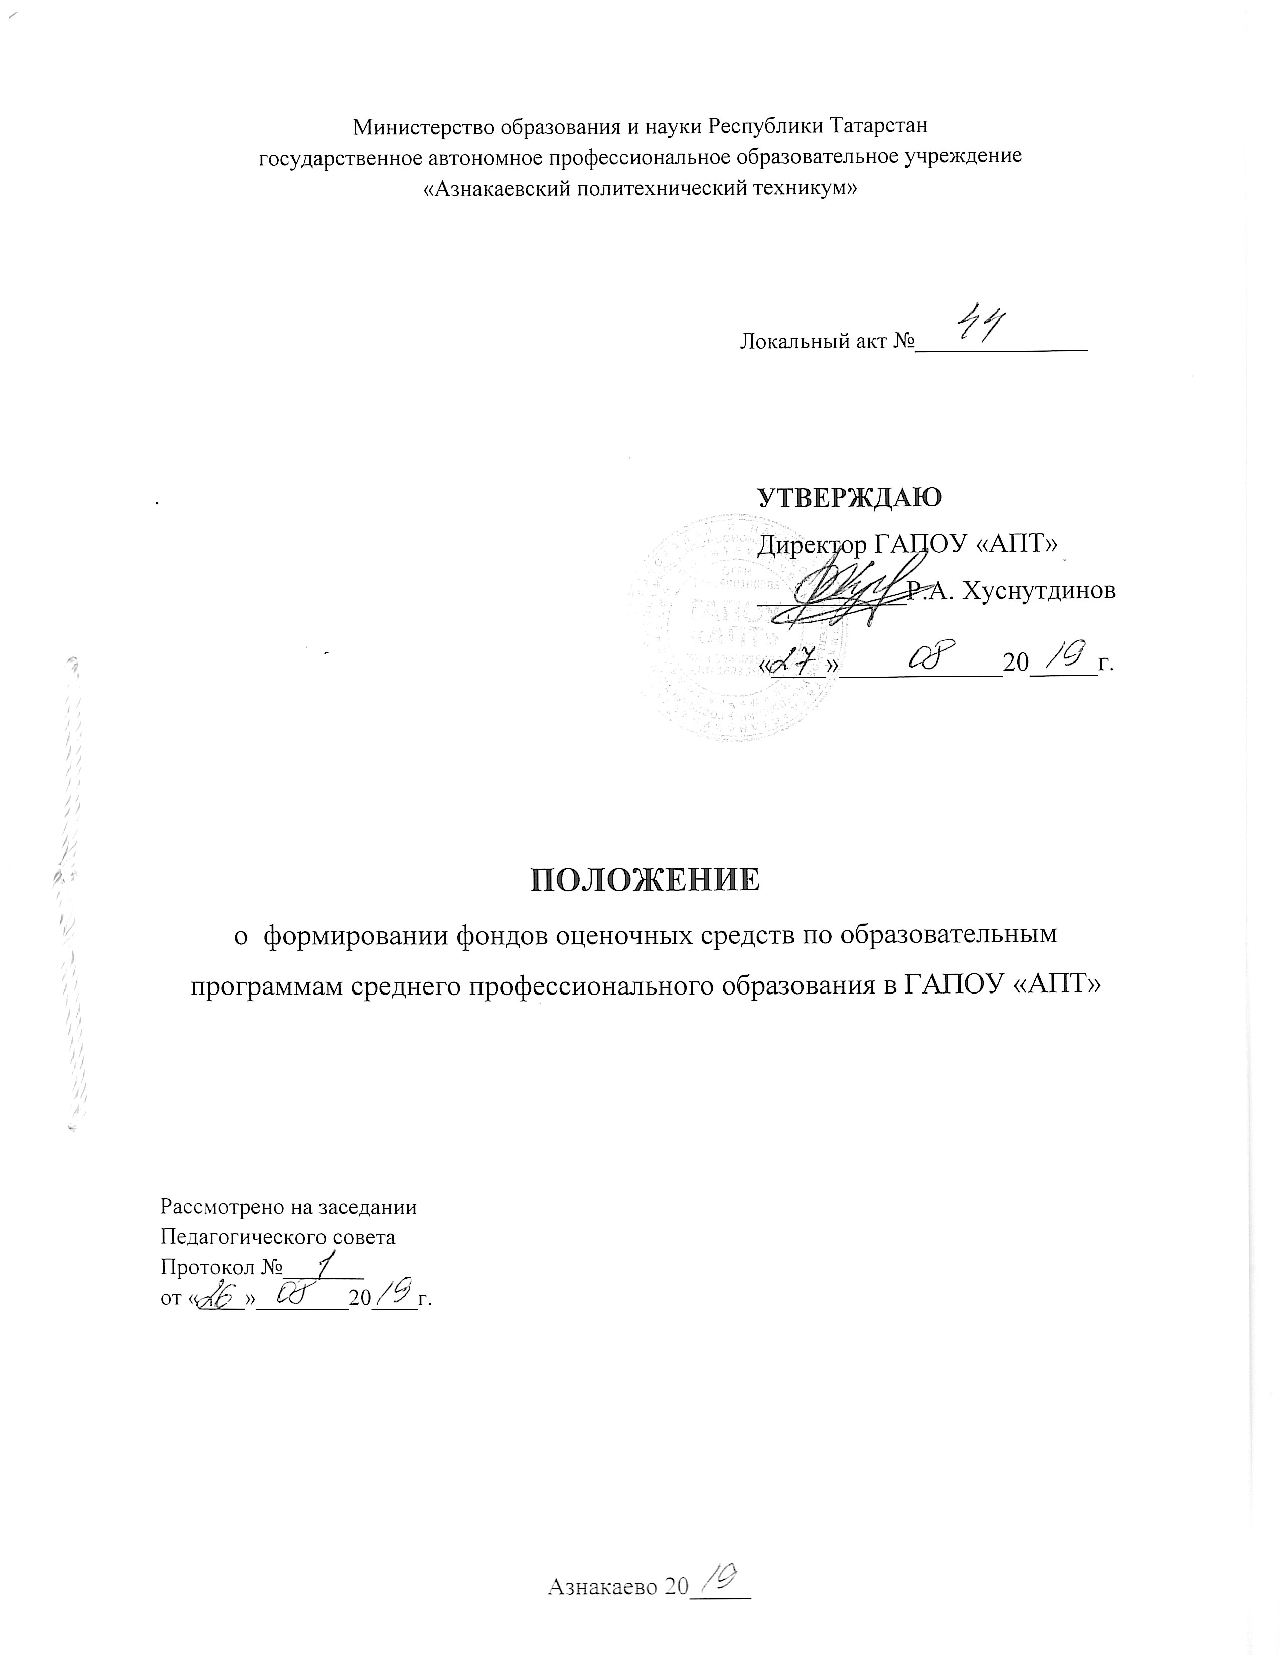

1. ОБЩИЕ ПОЛОЖЕНИЯ
1.1. Настоящее Положение о формировании фондов оценочных средств по образовательным программам среднего профессионального образования (далее - Положение) устанавливает порядок разработки и требования к структуре, содержание и оформлению, а также процедуру утверждения и хранения фондов оценочных средств (далее - ФОС) для контроля сформированности знаний, умений,, общих и профессиональных компетенций обучающихся по учебным предметам/дисциплинам, междисциплинарным курсам, профессиональным модулям основных профессиональных образовательных программ (далее - ОПОП), реализуемых в государственном автономном профессиональном учреждении «Азнакаевский политехнический техникум» (далее - Техникум).
1.2 Положение разработано в соответствии со следующими регламентирующими документами:
-Федеральным законом РФ от 29.12.2012г. № 273-ФЗ «Об образовании в Российской Федерации»;
-Приказ Министерства образования и науки РФ от 14 июня 2013 г. № 464 г. «Об утверждении Порядка организации и осуществления образовательной деятельности по образовательным программам среднего профессионального образования»;
-Федеральными государственными образовательными стандартами среднего профессионального образования (далее – ФГОС СПО);
1.3. В соответствии с ФГОС СПО фонд оценочных средств является составной частью нормативно-методического обеспечения системы оценки качества освоения обучающимися программ подготовки специалистов среднего звена (ППССЗ) и программ подготовки квалифицированных рабочих и служащих (ППКРС). Оценка качества освоения обучающимися программ подготовки по соответствующей специальности или рабочей профессии СПО включает текущий, рубежный контроль успеваемости, промежуточную и государственную (итоговую) аттестацию обучающихся.

2. ЦЕЛЬ И ЗАДАЧИ ФОНДА ОЦЕНОЧНЫХ СРЕДСТВ

2.1. Целью создания ФОС по ОПОП является оценка освоения обучающимися требований ФГОС СПО и ОПОП.
2.2 Задачами ФОС являются:
– контроль и управление процессом приобретения обучающимися необходимых знаний, умений, навыков и уровня сформированности компетенций, определенных в ФГОС СПО по соответствующей специальности/профессии;
– контроль и управление достижением целей реализации ОПОП, определенных в виде набора общих и профессиональных компетенций выпускников.
2.3.1. ФОС для текущего контроля успеваемости используется для оперативного и регулярного управления учебной деятельностью (в том числе самостоятельной) обучающихся.
Данные текущего контроля используются для:
– обеспечения эффективной учебной работы обучающихся, своевременного выявления отстающих и оказания им содействия в изучении учебного материала;
– проверки усвоения учебного материала по учебным предметам (далее -УП), учебным дисциплинам (далее - УД), МДК, практикам, по котором не предусмотрена промежуточная аттестация в пределах семестра.
2.3.2. ФОС для промежуточной аттестации обучающихся предназначен для оценки степени достижения запланированных результатов обучения по завершению изучения УП, УД, МДК, профессионального модуля (далее – ПМ) в установленной учебным планом форме: зачет, дифференцированный зачет, комплексный дифференцированный зачет, экзамен, комплексный экзамен.
2.4 Промежуточная аттестация обучающихся по профессиональному модулю в целом осуществляется в форме экзамена (квалификационного) и позволяет определить готовность к выполнению соответствующего вида профессиональной деятельности и обеспечивающих его профессиональных компетенций, а также развитие общих компетенций, предусмотренных для ППССЗ или ППКРС в целом. Условием допуска к экзамену (квалификационному) является успешное освоение обучающимися всех элементов программы профессионального модуля: теоретической части модуля (МДК) и практик.
2.5. Конкретные формы и процедуры текущего контроля успеваемости и промежуточной аттестации по каждому УП, УД, МДК, ПМ, практикам разрабатываются Техникумом самостоятельно и доводятся до сведения обучающихся в течение первых двух месяцев от начала обучения.
2.6 Фонд оценочных средств должен формироваться на основе ключевых принципов оценивания:
− валидность: объекты оценки должны соответствовать поставленным целям обучения;
− надежность: использование единообразных показателей и критериев для оценивания достижений;
− объективность: получение объективных и достоверных результатов при проведении контроля с различными целями.
2.7. Основными требованиями, предъявляемыми к ФОС, являются:
− интегративность;
− проблемно-деятельностный характер;
− актуализация в заданиях содержания профессиональной деятельности;
− связь критериев с планируемыми результатами;
-- экспертиза в профессиональном сообществе.

3. РАЗРАБОТКА ФОНДА ОЦЕНОЧНЫХ СРЕДСТВ

3.1. Фонды оценочных средств разрабатываются по каждой специальности или рабочей профессии СПО, реализуемым в Техникуме.
3.2. Общее руководство разработкой фондов оценочных средств осуществляет методист Техникума.
3.3. Структурными элементами ФОС для текущего контроля успеваемости являются комплекты оценочных средств (далее – КОС), разработанные по каждому УП, УД, МДК, учебной и производственной практике, входящие в учебный план.
Ответственность за разработку комплектов КОС по учебной дисциплине, профессиональному модулю по специальности/профессии СПО несет председатель цикловой комиссии.
3.4. Непосредственным исполнителем разработки комплекта контрольно-оценочных средств по учебной дисциплине, профессиональному модулю является преподаватель по соответствующей специальности. Комплект разрабатывается коллективом авторов по поручению председателя цикловой комиссии.
3.5. При составлении, согласовании и утверждении комплекта КОС должно быть обеспечено его соответствие:
• ФГОС СПО по соответствующему направлению подготовки (специальности);
•программе подготовки специалистов среднего звена или программ подготовки квалифицированных рабочих и служащих, учебному плану соответствующей специальности СПО;
•рабочей программе учебной дисциплины, профессионального модуля, реализуемым в соответствии с ФГОС.
• образовательным технологиям, используемым в преподавании данной учебной
дисциплины, профессионального модуля.
3.6. Работы, связанные с разработкой комплекта контрольно-оценочных средств, являются обязательным для преподавателей.
3.7. Комплект КОС по профессиональному модулю, учебной дисциплине утверждается заместителем директора по учебно-методической работе.
3.8. Комплект КОС по профессиональному модулю, учебной дисциплине рассматривается на заседании предметно-цикловой комиссии.
3.9. Решение об изменении, аннулировании, включении новых оценочных средств в ФОС принимается на заседании цикловой комиссии, отражается в листе регистрации изменений в комплекте КОС и оформляется протоколом заседания ПЦК.

4. СТРУКТУРА И СОДЕРЖАНИЕ ФОНДА ОЦЕНОЧНЫХ СРЕДСТВ

4.1. Оценочные средства, сопровождающие реализацию каждой ППССЗ или ППКРС, должны быть разработаны для проверки качества формирования компетенций и являться действенным средством не только оценки, но и обучения.
4.2. Структурными элементами фонда оценочных средств являются комплекты контрольно-оценочных средств, разработанные по каждой учебной дисциплине, профессиональному модулю, входящим в учебный план ППССЗ или ППКРС в соответствии с ФГОС и содержанием рабочей программы.
4.3. Если одна и та же дисциплина с одинаковыми требованиями к ее содержанию преподается на различных специальностях, то по ней создается единый комплект контрольно-оценочных средств.
4.4. Структурные элементы комплекта контрольно-оценочных средств (КОС) по профессиональному модулю являются:
- паспорт комплекта КОС;
-оценка освоения МДК;
-оценка по учебной и (или) производственной практике;
-контрольно-оценочные материалы для экзамена (квалификационного).
4.5. Структурными элементами комплекта контрольно-оценочных средств (КОС) по учебной дисциплине являются:
-общие положения
-результаты освоения учебной дисциплины, подлежащее проверке;
-оценка освоения умений и знаний (типовые задания);
- контрольно-оценочные материалы для итоговой аттестации по дисциплине.
4.6. Комплекты контрольно-оценочных средств по каждой учебной дисциплине, профессиональному модулю включают в себя контрольно-оценочные материалы (КОМ), позволяющие оценить знания, умения и уровень приобретенных компетенций. Эти материалы могут входить в состав КОСа или оформляться в виде приложений с заданиями для оценки освоения междисциплинарного курса, учебной и производственной практики, экзамена (квалификационного). Каждый оценочный материал (задания) должен обеспечивать проверку освоения конкретных компетенций и (или) их элементов: знаний, умений. В зависимости от содержания изучаемой дисциплины или профессионального модуля внутренняя структура КОСа может быть варьирована с учетом конкретной дисциплины или профессионального модуля.
4.7. Стандартизированные задания тестовой формы для проведения промежуточной аттестации оформляются с учетом следующих требований:
− текстовый редактор MS Word, формат файла – doc;
− текст файла с набором заданий по теме должен иметь специальную разметку, в которой различаются: текст задания, верный ответ;
− в комплекте тестовых заданий желательно использовать все формы тестовых заданий, а именно: выбор одного варианта ответа из предложенного множества, выбор нескольких верных вариантов ответа из предложенного множества, задания на установление соответствия, задание на установление правильной последовательности, задание на заполнение пропущенного ключевого слова (открытая форма задания), графическая форма тестового задания;
− на каждый проверяемый учебный элемент по теме должно быть не менее одного
тестового задания.
4.8. Комплект других оценочных материалов (типовых заданий, нестандартных заданий, наборы проблемных ситуаций, соответствующих будущей профессиональной деятельности, сценарии деловых игр, практические задания и т.п.) может быть варьирован по содержанию и должен быть структурирован в соответствии с содержанием рабочей программы дисциплины, профессионального модуля.

5. ОТВЕТСТВЕННОСТЬ ЗА РАЗРАБОТКУ И ХРАНЕНИЯ ФОНДА ОЦЕНОЧНЫХ СРЕДСТВ

5.1. Печатный экземпляр комплекта контрольно-оценочных средств хранится в составе учебно-методических комплексов по профессиональному модулю в учебных материалах преподавателей в кабинетах и в учебной части.
5.2. Фонд оценочных средств по специальностям и рабочим профессиям СПО, реализуемых в Техникуме, является собственностью Техникума.
5.3. Электронный вариант фонда оценочных средств предоставляется разработчиком в учебную часть и хранится в электронной базе Техникума.

Приложение 1

Министерство образования и науки Республики Татарстан
государственное автономное профессиональное образовательное учреждение
«Азнакаевский политехнический техникум»

Фонд оценочных средств
по учебной дисциплине
(междисциплинарного курса/профессионального модуля)
________________________________________________________
^{название дисциплины}

по профессии / специальности

_____________________________________________________________________
^{код название}

Азнакаево, 20____г.
Приложение 2

Согласовано  завотделением  _____________ А.Р.Мубаракшина  «___» _______________20____г. | «Утверждаю»  Заместителем директора по УМР  ______________Р.Т.Хабиповой  «_____» ______________ 20___ г
Рассмотрено на заседании ПЦК (МО)
Протокол №_____
от «____»__________ 20___ г.

Председатель ___________

Фонд контрольно-оценочных средств разработан на основе Федерального государственного образовательного стандарта (далее – ФГОС) по специальности / профессии среднего профессионального образования (далее – СПО)
_______________________________________________________________________ _______________________________________________________________________

Организация-разработчик: государственное автономное профессиональное образовательное учреждение «Азнакаевский политехнический техникум»

Разработчики:
_________________________________ _______________________
Ф.И.О., ученая степень, звание, должность.

